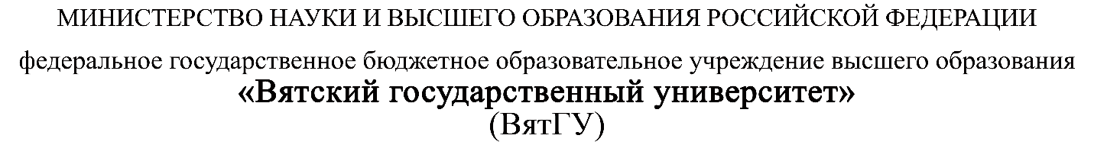

**Техническая документация**

ПМ.03 Ревьюирование программных продуктов

|  |  |
| --- | --- |
| Семушин Никита Александрович  Целищев Данил Алексеевич | |
| *(Ф.И.О. обучающегося)* | |
| 09.02.07 Информационные системы и программирование | |
| *(специальность)* | |
|  | |
| Учебная группа | ИСПк-301-51-00 |

Киров, 2022 г.

**Оглавление**

**Описание структуры ПО** 3

**Требования к программно-аппаратным средствам** 4

# **Описание структуры ПО**

Описание структуры:

1. Запуск файла MP3PlayerWF.exe;
2. Добавление трека с папки, в которой хранятся аудиофайлы;
3. Воспроизведение нужного аудиофайла;

На рисунке 1 представлена диаграмма IDEF0.

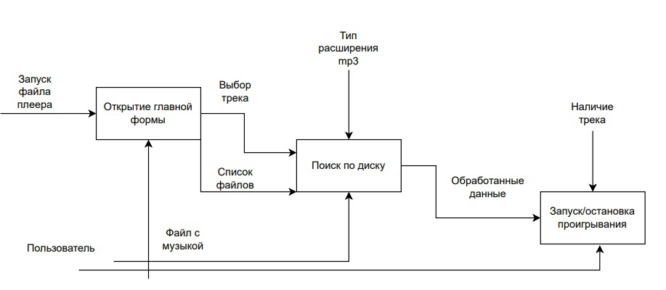

Рисунок 1 – Диаграмма IDEF0

Диаграмма декомпозиции представлена на рисунке 2.

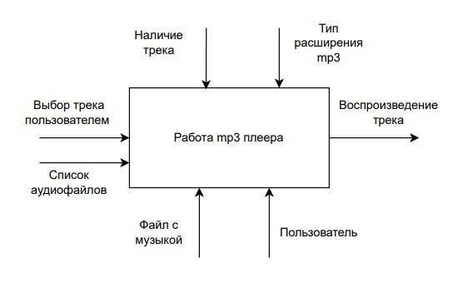

Рисунок 2 – Диаграмма декомпозиции

# **Требования к программно-аппаратным средствам**

Для работы с программой необходимо скачать папку со всем содержимым и запустить MP3PlayerWF.exe